**INSTALAR FAKER PYTHON**

**REF:** [**http://faker.readthedocs.io/en/master/providers/faker.providers.internet.html**](http://faker.readthedocs.io/en/master/providers/faker.providers.internet.html)

**FAKER:** ES UNA BIBLIOTECA PARA INGRESAR DATOS A LOS MODELOS CREADOS:

UNA VEZ ACTIVADO EL ENTORNO CORRECTO QUE SE HA ESTADO UTILIZANDO, SE PROCEDE A ACCEDER A LOS DIRECTORIOS DEL PROYECTO, LUEGO SE INGRESA EL COMANDO: ***pip install Faker*** NO OLVIDARSE DE ACTIVAR EL ENTORNO:

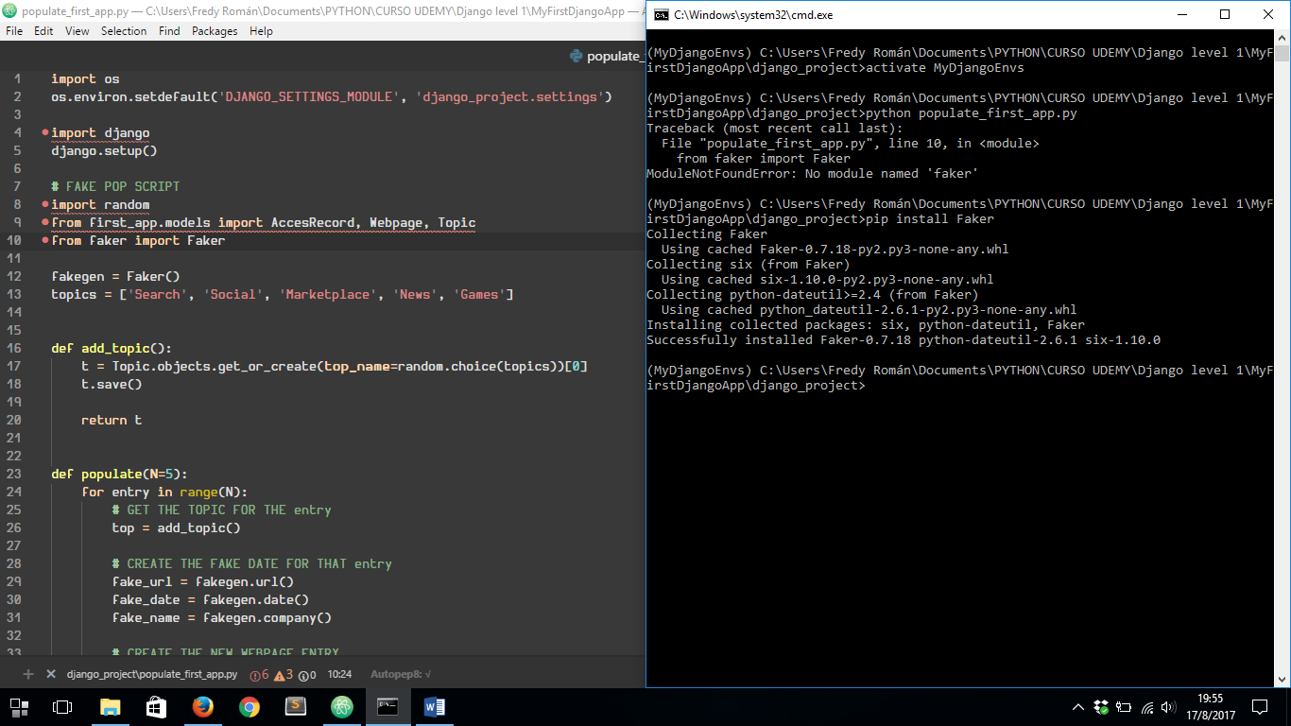

DOCUMENTACIÓN DE FAKER:

[**http://faker.readthedocs.io/en/master/**](http://faker.readthedocs.io/en/master/)

PARA LLENAR DATOS UNA VEZ CREADO EL ARCHIVO ***populate_first_app.py*:**

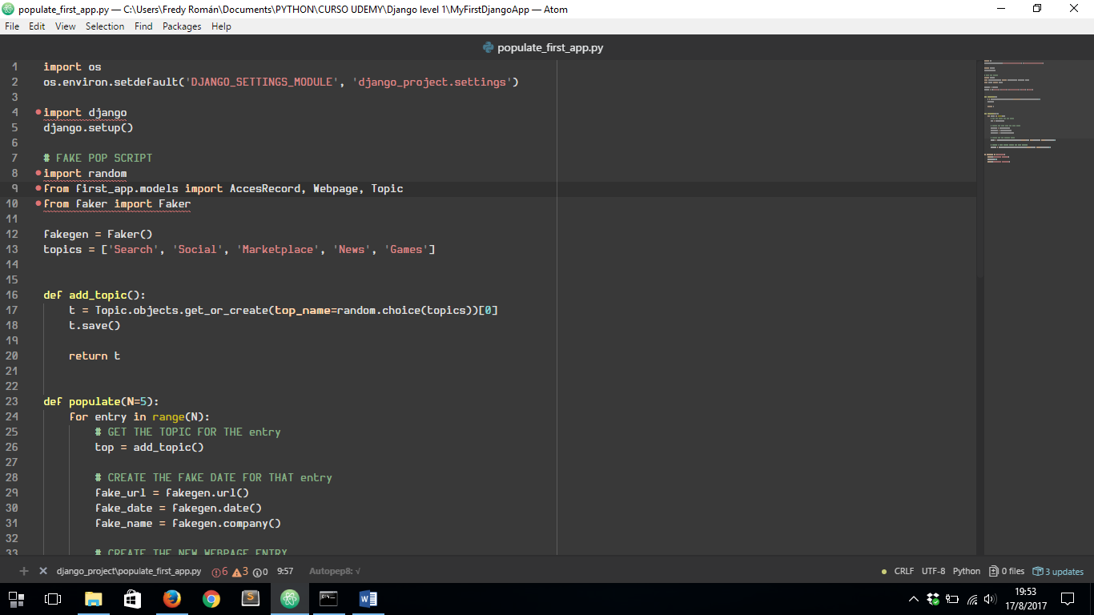

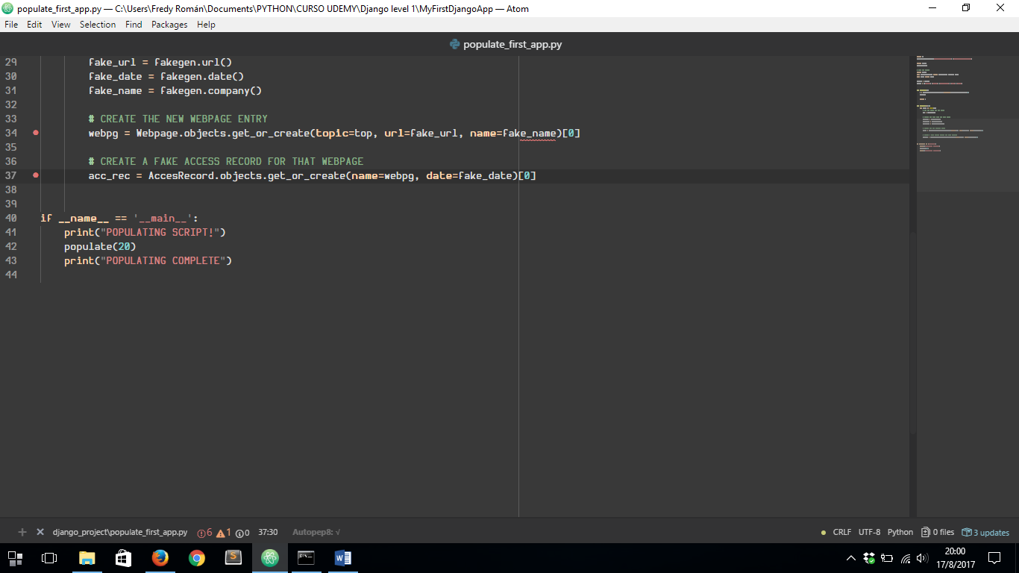

SE DEBE EJECUTAR EL ARCHIVO CREADO: ***python populate_first_app.py***, UNA VEZ ACTIVADO EL ENTORNO EN UTILIZACIÓN:

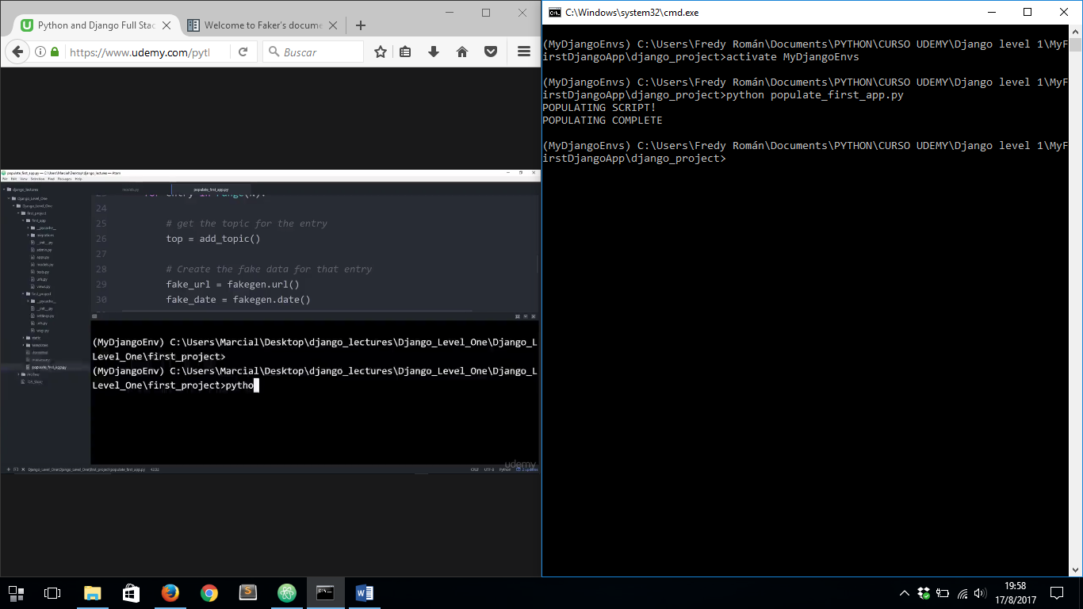

LUEGO SE VERIFICA QUE LOS DATOS ESTÉN EN LA BASE DE DATOS:

INICIAMOS EL SERVIDOR:

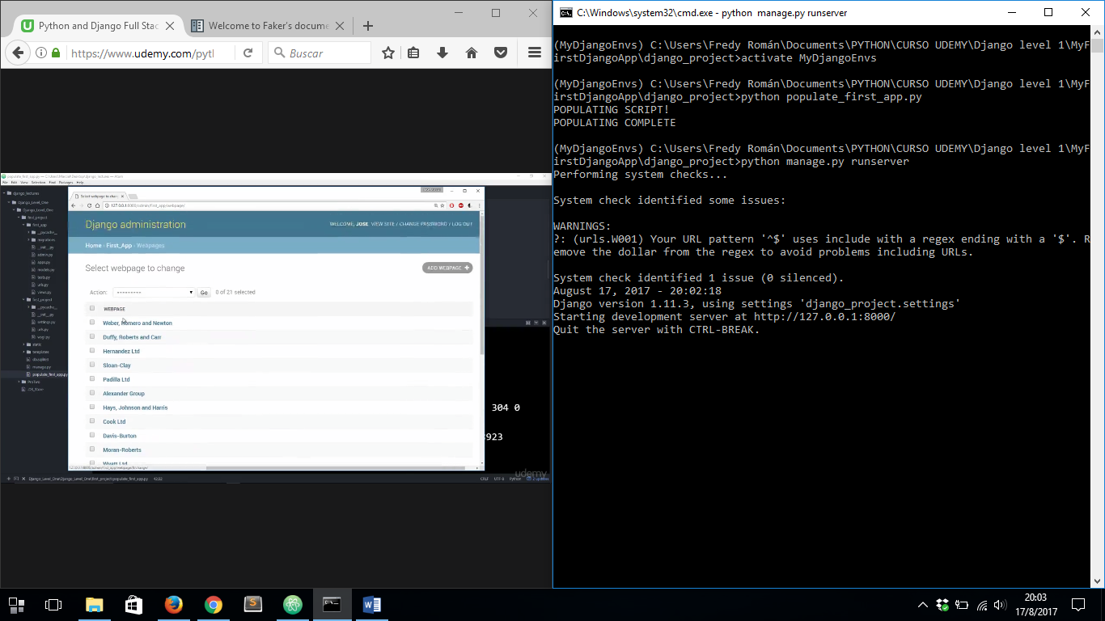

ABRIMOS LA PAGINA DE ADMINISTRADOR:

